名張市“来て見て暮らしてだあこ”プロジェクト
なばり 暮らしめぐりツアー参加申込書
《申込方法》
お電話（0595-63-7782）または、ＦＡＸ、メールでお申し込みください。
・ＦＡＸの場合、この用紙に必要事項をご記入のうえお申し込みください。
・メールの場合、件名に「なばり 暮らしめぐりツアー参加申込」とご記入いただき、
下記申込内容に沿ってご記入ください
参加代表者名 | ふりがな |  |  | 性 別
 |  |  |  | - 男性 ・ □ 女性
住 所 | 〒 |  |  | 年 齢
 |  |  |  | 歳
電話番号 |  | 携帯番号
メールアドレス
代表者以外  の参加者 | 氏名 |  | 性別 |  | 年齢
 |  |  | 男性・女性 |  | 歳
 |  |  | 男性・女性 |  | 歳
 |  |  | 男性・女性 |  | 歳
参加希望日時 | 〈第１希望〉  月 日 時 ～ 時  〈第２希望〉  月 日 時 ～ 時
通信欄 | ※ご希望等ご記入ください。
【オーダーメイド】 日帰り・移住体験
三重県 名張市

なばり暮らしめぐりツアー

豊かな自然と生活の便利さを実感できるこのまちを、移住コンシェルジュがご案内いたします。

子育て世帯にはこのようなプランはいかがでしょう・・・
出発 ！
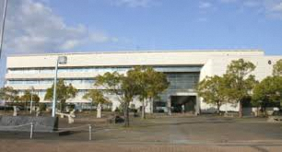
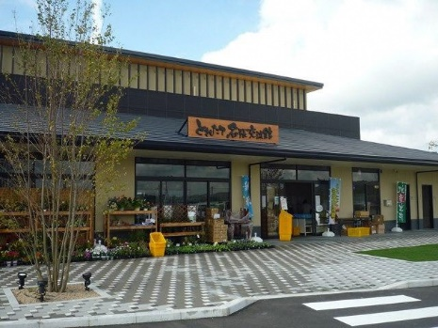
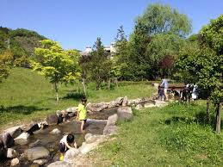
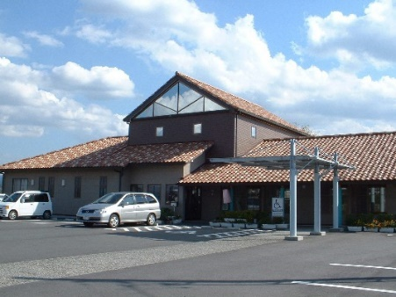
水浴びスポット！ｓ
親子で遊べるスペース
ｓ
名張市役所
比奈知ダム下流親水公園

（ま

（
こども支援センターかがやき

（ま

（

まちの保健室で安心相談
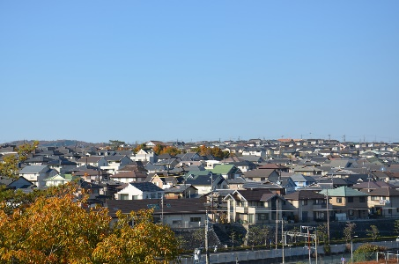
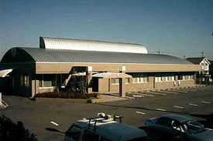
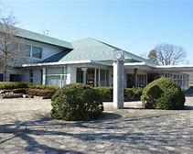
色々なタイプの物件があります
空き家バンク

（ま

（
絵本コーナーもあります
市民センター

（ま

（

名張市立図書館
実施日程：平日 月～金曜日 午前１０時～午後５時まで
※年末年始を除く。土・日・祝日は応相談。
募集対象：名張市での暮らしに興味がある方、移住を検討している方
参 加 費：無 料
※自宅から集合場所までの交通費、食事、入場料・体験料等は参加者負担。
※原則、15日前までにお申し込み願います。
※このツアーにおける事故や怪我等に関しては、自己の保険で対応願います。
定 員：１日１組（１組４名様まで）※５名様以上はご相談下さい。
集合場所：近鉄名張駅または名張市役所
●事前にお電話でご希望の内容をお知らせください。ご希望に沿った
コースをこちらで設定させていただきます。
●天候によりやむを得ず内容が変更になる場合があります。

名張のお土産を
色々見てだあこ

とれたて名張交流館
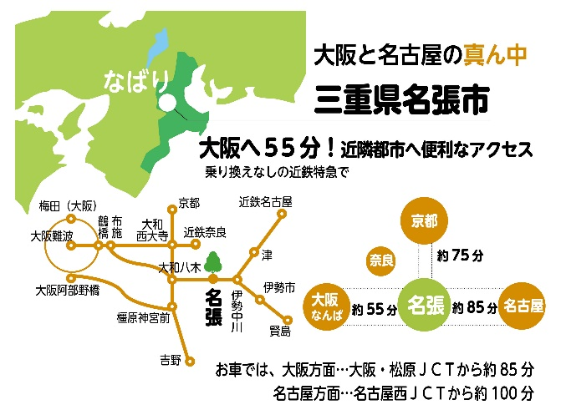
なばりの素敵！発見WEB
□お問い合わせはこちら！まずはご連絡ください！
名張市 地域活力創生室 移住・定住ホットライン
ＴＥＬ：０５９５（６３）７７８２
ＦＡＸ：０５９５（６４）２５６０
Ｅ-mail：sousei@city.nabari.mie.jp
〒518－0492三重県名張市鴻之台１番町１番地

